
المملكة العربية السعودية
وزارة التعليم
الإدارة العامة لتعليم بجدة
مدرسة
الاختبار العملي النهائي لمادة أنظمة جسم الأنسان للصف الثالث ثانوي مسار الصحة و الحياة – الفصل الدراسي الثاني – لعام 1446هـ
10
أسم الطالبة : ........................................................ رقم الجلوس : ..............
اجيبي حسب المطلوب في الجدول في كل مما يلي :
السؤال الأول
1 | اسم الجهاز  .............................. |  |  | 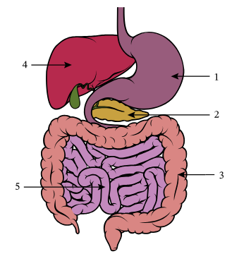  4  A  B
2 | وظيفة العضو المحدد بالسهم A  ....................................................................................
3 | اكتبي انزيم واحد فقط من أنزيمات العضو B ..................................................................................
4 | أسم الدورة .................................................  مسارها .............................................................................  .............................................................................  الهدف منها ........................................................................ |  |  | 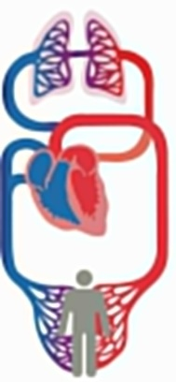
السؤال الثاني
1 | أسم الخلية A ...............................  وظيفتها ......................................................  أسم الخلية B ...............................  وظيفتها ....................................................... | 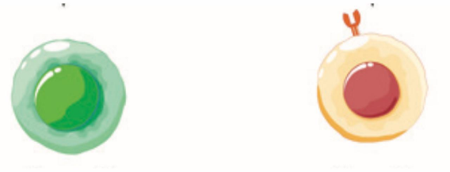  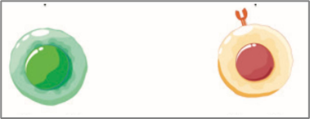  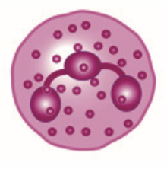  3  A  B
2 | حددي على الرسم موقع حدوث تبادل الغازات  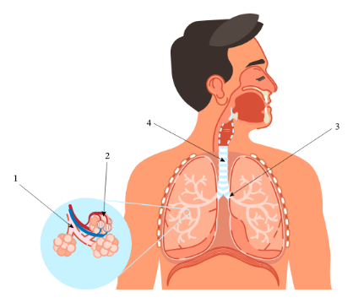 |  |  | 3 | حددي على الرسم  A موق حدوث عملية الترشيح  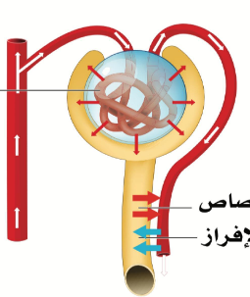  B موق حدوث عملية إعادة الامتصاص
السؤال الثالث : حددي نوع الخلل ( المرض ) في الحالات التالية :
1 | 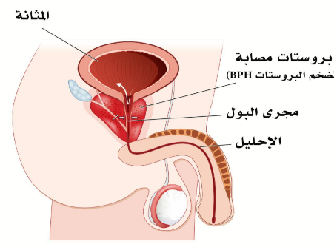  المرض ........................... | 2 | 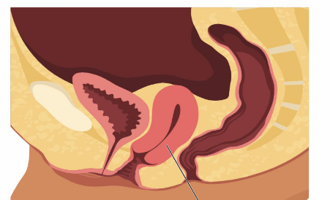  1  المرض ...........................
السؤال الرابع : أكملي البيانات على الرسم في كل مما يلي :
1 | 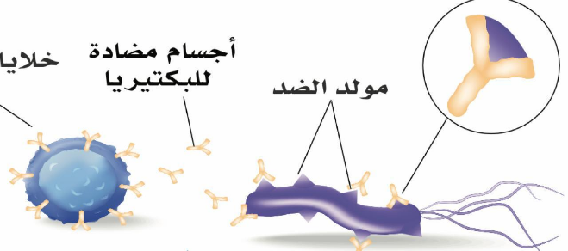  2
2 | 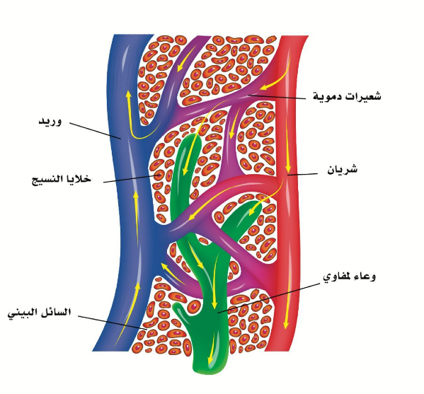

انتهت الأسئلة
مع تمنياتي لكن بالتوفيق و النجاح

